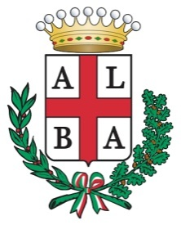
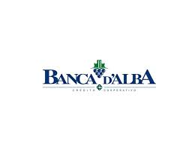
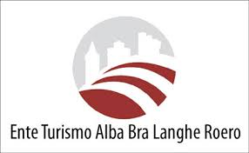

Bando di concorso
Disegna la tua Expo

Il Comune di Alba in collaborazione con Ente del Turismo e la Banca d’Alba promuovono un bando di concorso rivolto alle scuole di primo e di secondo grado del territorio di Alba, Bra, Langhe e Roero.

Il concorso è finalizzato alla selezione di un’immagine capace di rappresentare il territorio di Langhe e Roero all’Esposizione Universale che si svolgerà a Milano dal 1° maggio al 31 ottobre 2015 e dovrà essere coerente con il tema della stessa che è rappresentata dal titolo “Nutrire il pianeta, energia per la vita”.

Ogni lavoro in concorso sarà valorizzato attraverso una Gallery dedicata on line e una mostra che sarà allestita presso La Sala espositiva della Banca d’Alba, durante il periodo di svolgimento dell’Expo Milano 2015.

Linee guida

- I destinatari del concorso sono le scuole del territorio di Alba, Bra, Langhe e Roero.

- Il concorso si divide in due sezioni:

- Elementari e medie
- Scuole Superiori

- Il termine ultimo di consegna delle opere in concorso è il 22 dicembre 2014. In caso di spedizione farà fede il timbro postale.

- Tutti i disegni presentati in concorso dovranno essere consegnati in formato digitale e cartaceo. Per quanto riguarda il formato digitale, le opere in concorso devono riportare il nome del partecipante/classe e istituto SOLAMENTE sull’etichetta del file e non sull'immagine.

- Le opere dovranno essere recapitate presso il Centro Studi di Letteratura, Storia, Arte e Cultura “Beppe Fenoglio”, piazza Rossetti 2, Alba e inviate via mail all’indirizzo info@centrostudibeppefenoglio.it

- I partecipanti potranno esprimere la loro idea di progetto attraverso il disegno, la fotografia e la tecnica mista (collage). Gli studenti potranno partecipare singolarmente o in gruppo/classe.

Ogni istituto scolastico potrà presentare un massimo di 25 opere totali in concorso.

- I premi.
All’opera vincitrice assoluta, per ogni sezione, andrà un attestato di merito.
Inoltre la scuola di appartenenza riceverà un premio di euro 500.
Il premio sarà vincolato all’acquisto di materiale didattico indicato dalla scuola vincitrice.
Al secondo e al terzo classificato, per ogni sezione, un premio speciale.
A tutti i partecipanti verrà consegnato un riconoscimento per la partecipazione.

- A designare i vincitori, con giudizio insindacabile, sarà una giuria qualificata composta da artisti e operatori del settore attivi sul territorio nazionale e internazionale.
Ecco alcuni dei nomi che faranno parte della giuria: Guido Harari, Danilo Manassero, Cesare Giaccone, Valerio Berruti e altri ancora da definire

- La premiazione avverrà entrò il 1° maggio 2015, giorno dell’inaugurazione dell’ EXPO 2015.

Nello stesso periodo verrà inaugurata l’esposizione di tutte le opere in concorso presso la sede della Banca d’Alba.

Tutti i lavori verranno pubblicati in una galleria fotografica dedicata on line sul sito dell’ Ente del Turismo e della Banca d’Alba.

